

**Талап ауылдық округі жерлері бойынша 2021-2022 жылдарға арналған жайылымдарды басқару және оларды пайдалану жөніндегі жоспарын бекіту туралы**

Мерзімі біткен

Қарағанды облысы Жезқазған қалалық мәслихатының 2021 жылғы 29 наурыздағы № 3/33 шешімі. Қарағанды облысының Әділет департаментінде 2021 жылғы 7 сәуірде № 6282 болып тіркелді. Мерзімі өткендіктен қолданыс тоқтатылды

      Қазақстан Республикасының 2001 жылғы 23 қаңтардағы "Қазақстан Республикасындағы жергілікті мемлекеттік басқару және өзін - өзі басқару туралы" Заңына, Қазақстан Республикасының 2017 жылғы 20 ақпандағы "Жайылымдар туралы" Заңына сәйкес, Жезқазған қалалық мәслихаты ШЕШІМ ЕТТІ:

      1. Қоса беріліп отырған Талап ауылдық округі жерлері бойынша 2021-2022 жылдарға арналған жайылымдарды басқару және оларды пайдалану жөніндегі жоспары бекітілсін.

      2. Осы шешім алғашқы ресми жарияланған күнінен кейін күнтізбелік он күн өткен соң қолданысқа енгізіледі.

|  |  |
| --- | --- |
| *Сессия төрағасы* | *Д. Мұхан* |
| *Жезқазған қалалық мәслихаты хатшысының міндетін атқарушы* | *В. Сотников* |

|  |  |
| --- | --- |
|  | Жезқазған қалалық мәслихатының 2021 жылғы 29 наурыздағы № 3/33 Шешімімен бекітілген |

**Талап ауылдық округі жерлерлері бойынша 2021-2022 жылдарға арналған жайылымдарды басқару және оларды пайдалану жөніндегі жоспар**

      1. Осы Талап ауылдық округ жерлері бойынша 2021-2022 жылдарға арналған жайылымдарды басқару және оларды пайдалану жөніндегі жоспар (бұдан әрі - жоспар) Қазақстан Республикасының 2001 жылғы 23 қаңтардағы "Қазақстан Республикасындағы жергілікті мемлекеттік басқару және өзін –өзі басқару туралы", 2017 жылғы 20 ақпандағы "Жайылымдар туралы" Заңдарына, Қазақстан Республикасы Премьер-Министрінің орынбасары Қазақстан Республикасы Ауыл шаруашылығы министрінің 2017 жылдың 24 сәуірдегі № 173 "Жайылымдарды ұтымды пайдалану қағидаларын бекіту туралы" бұйрығына (Нормативтік құқықтық актілерді мемлекеттік тіркеу тізілімінде № 15090 болып тіркелген), Қазақстан Республикасының Ауыл шаруашылығы министрінің 2015 жылдың 14 сәуірдегі № 3-3/332 "Жайылымдардың жалпы алаңына түсетін жүктеменің шекті рұқсат етілетін нормасын бекіту туралы" бұйрығына (Нормативтік құқықтық актілерді мемлекеттік тіркеу тізілімінде № 11064 болып тіркелген) сәйкес әзірленді.

      2. Жоспар жайылымдарды ұтымды пайдалану, азыққа қажеттілікті тұрақты қамтамасыз ету және жайылымдардың тозуын болдырмау мақсатында қабылданады.

      3. Жоспар құрамында:

      1) Құқық белгілейтін құжаттар негізінде Талап ауылдық округі аумағында жер санаттары, жер учаскелерінің меншік иелері және жер пайдаланушылар бөлінісінде жайылымдардың орналасу схемасы (картасы) (1 қосымша);

      2) жайылым айналымдарының қолайлы схемалары (2 қосымша);

      3) жайылымдардың, оның ішінде маусымдық, жайылымдық инфрақұрылым объектілерінің сыртқы және ішкі шекаралары мен алаңдары белгіленген карта (3 қосымша);

      4) жайылым пайдаланушылардың су тұтыну нормасына сәйкес жасалған су көздеріне (көлдерге, өзендерге, тоғандарға, апандарға, суару немесе суландыру арналарына, құбырлы немесе шахта құдықтарына) қол жеткізу схемасы (4 қосымша);

      5) жайылымдары жоқ жеке және (немесе) заңды тұлғалардың ауыл шаруашылығы жануарларының мал басын орналастыру үшін жайылымдарды қайта бөлу және оны берілетін жайылымдарға ауыстыру схемасы (5 қосымша);

      6) Талап ауылдық округі маңында орналасқан жайылымдармен қамтамасыз етілмеген жеке және (немесе) заңды тұлғалардың ауыл шаруашылығы жануарларының мал басын шалғайдағы жайылымдарға орналастыру схемасы (6 қосымша);

      7) ауыл шаруашылығы жануарларын жаюдың және айдаудың маусымдық маршруттарын белгілейтін жайылымдарды пайдалану жөніндегі күнтізбелік кестесі (7 қосымша);

      8) тиісті әкімшілік - аумақтық бірлікте жайылымдарды ұтымды пайдалану үшін қажетті өзге де талаптарды қамтуға тиіс.

|  |  |
| --- | --- |
|  | Талап ауылдық округі жерлері бойынша 2021-2022 жылдарға арналған жайылымдарды басқару және оларды пайдалану жөніндегі жоспарға 1 қосымша |

**Құқық белгілейтін құжаттар негізінде Талап ауылдық округі аумағында жер санаттары, жер учаскелерінің меншік иелері және жер пайдаланушылар бөлінісінде жайылымдардың орналасу схемасы (картасы)**

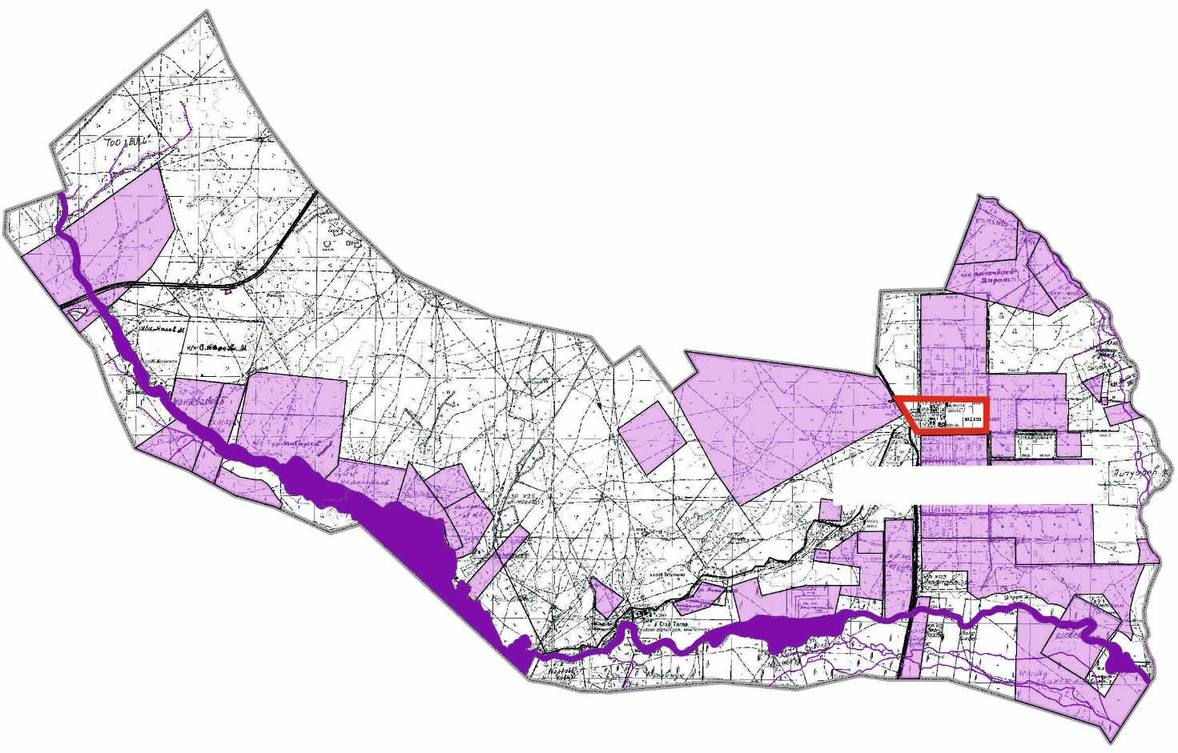

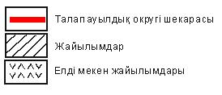

**Талап ауылдық округі аумағындағы жер учаскелерінің меншік иелері тізімі**

|  |  |  |  |  |  |  |  |  |  |  |  |  |  |
| --- | --- | --- | --- | --- | --- | --- | --- | --- | --- | --- | --- | --- | --- |
| № | Жер учаскелерін жер пайдаланушы лардың атауы | Жайылым алаңы, (гек тар) | Түрлері бойынша малдың болуы, (бас) | | | Жайылымға қажеттілік нормасы 1 бас, (гектар) | | | Жайылымдардың қажеттілігі, (гектар) | | | | Артық жайылымдар (гек тар) |
| Мүй ізді ірі қарамал | Мүй ізді ұсақ мал | Ж ы л қ ы | Мүйізді ірі мал | Мүйізді ұс ақ мал | Жылқы | Мүйізді ірі қа ра мал | Мүй ізді ұсақ мал | Ж ы л қ ы | Жиыны (гектар) |
| 1 | Удербаев Алмаз Сейтказыевич | 1000,0 | 0 | 0 | 0 | 13,5 | 2,7 | 16,2 | 0 | 0 | 0 | 0 | 1000, 0 |
| 2 | Бейсенов Елжас Карабаевич | 105,0 | 0 | 122 | 5 | 13,5 | 2,7 | 16,2 | 0 | 329,4 | 81 | 410, 4 | 0 |
| 3 | Жумабаева Торгын Абдулаевна | 50,0 | 0 | 0 | 0 | 13,5 | 2,7 | 16,2 | 0 | 0 | 0 | 0 | 50,0 |
| 4 | Кравчук Анотолий Николаевич | 400,0 | 0 | 0 | 0 | 13,5 | 2,7 | 16,2 | 0 | 0 | 0 | 0 | 400,0 |
| 5 | Кожахметов Нуржан Кожабаевич | 520,0 | 0 | 0 | 12 | 13,5 | 2,7 | 16,2 | 0 | 0 | 194,4 | 194, 4 | 520,0 |
| 6 | Алекперзаде Видади Мамед оглы | 150,0 | 0 | 0 | 0 | 13,5 | 2,7 | 16,2 | 0 | 0 | 0 | 0 | 150,0 |
|  | Қорытынды | 2 225,0 | 0 | 122 | 17 | 13,5 | 2,7 | 16,2 | 0 | 329,4 | 275,4 | 604, 8 | 1925, 6 |

**Талап ауылдық округі бойынша елді мекендер бөлінісінде ірі қара мал аналық (сауын) мал басын орналастыру үшін жайылымдарды бөлу жөніндегі мәліметтер**

|  |  |  |  |  |  |  |  |  |
| --- | --- | --- | --- | --- | --- | --- | --- | --- |
| № | Елді мекен | Жайылым алаңы, (гектар) | Сауын сиырлар дың болуы (бас) | Жайылымға қажеттілік нормасы 1 бас, (гектар) | Жайылымдардың қажеттілігі, (гектар) | Жайылымдармен қамтамасыз етілмеген (гектар) | Қажеттілік тің қамтамасыз етілуі, % | Артық шылық, (гектар) |
| 1 | Талап ауылы | 11 610,0 | 234 | 13,5 | 3 159,0 | - | 100 | 8 451,0 |
|  | Барлығы | 11 610,0 | 234 | 13,5 | 3 159,0 | - | 100 | 8 451,0 |

**Талап ауылдық округі бойынша жер учаскелерінің меншік иелері бөлігінде ауыл шаруашылығы малдарының басын орналастыру үшін жайылымдарды қайта бөлу жөніндегі мәліметтер**

|  |  |  |  |  |  |  |  |  |  |  |  |  |  |
| --- | --- | --- | --- | --- | --- | --- | --- | --- | --- | --- | --- | --- | --- |
| № | Елді мекен | Малдың болуы түрлері бойынша (бас) | | | Жайылымға қажеттілік нормасы 1 бас, (гектар) | | | Жайылымдардың қажеттілігі, (гектар) | | | | Жайылымдарды бөлу | Қажеттілік тің қамтамасызетілуі, % |
| Мүйізді ірі қара мал | Мүй ізді ұсақ мал | Ж ы л қ ы | Мүйізді ірі қа ра мал | Мүйізді ұсақ мал | Ж ы л қ ы | Мүйізді ірі қара мал | Мүй ізді ұсақ мал | Ж ы л қ ы | Қорытынды (гектар) |
| 1 | Талап ау ыл дық округі | 1184 | 5025 | 1 6 8 9 | 13,5 | 2,7 | 1 6, 2 | 15984 | 1356 7,5 | 2 7 3 6 1, 8 | 56913,3 | Удер баев Алмаз Сейтка зые вич-1,0 га Бей сенов Елжас Карабаевич- 105,0 га Жу мабаева Тор гын Абдулаевна - 50,0 га Кравчук Анотолий Николаевич- 400,0 га Кожахметов Нуржан Кожабаевич – 520 га Алекперзаде Видади Мамед оглы – 150,0 га | 68 |
| 2 | Талап ау ылы | 648 | 1499 | 5 2 1 | 13,5 | 2,7 | 16,2 | 8748 | 4047 | 8 4 4 0 | 21235 |  |  |
|  | Барлығы | 1832 | 6524 | 2210 | 13,5 | 2,7 | 16,2 | 24732 | 1761 4,5 | 35801, 8 | 78148,3 | 2 225,0 |  |

|  |  |
| --- | --- |
|  | Талап ауылдық округі жерлері бойынша 2021-2022 жылдарға арналған жайылымдарды басқару және оларды пайдалану жөніндегі жоспарға 2 қосымша |

**Жайылым айналымдарының қолайлы схемалары**

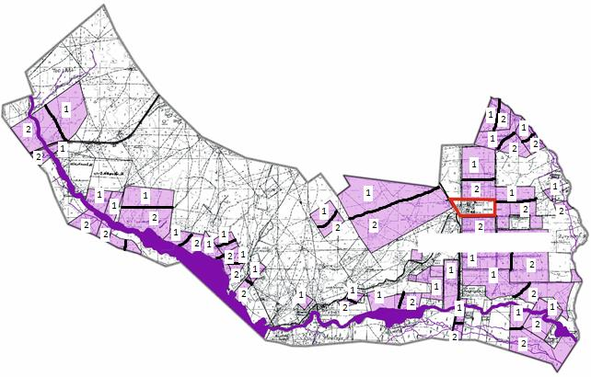

      2 – кезеңмен жаю алаңы

      1– кезеңмен жаю алаңы

**Талап ауылдық округі үшін қолайлы жайылым айналымдарының схемасы**

|  |  |  |  |  |
| --- | --- | --- | --- | --- |
| Жылдар | Қоршау 1 | Қоршау 2 | Қоршау 3 | Қоршау 4 |
| 2021 | Көктемгі -жазғы маусым1 | Жазғы маусым 2 | Күзгі маусым 3 | Демалушы қоршау |
| 2022 | Демалушы қоршау | Көктемгі-жазғы маусым1 | Жазғы маусым 2 | Күзгі маусым 3 |

|  |  |
| --- | --- |
|  | Талап ауылдық округі жерлері бойынша 2021-2022 жылдарға арналған жайылымдарды басқару және оларды пайдалану жөніндегі жоспарға 3 қосымша |

**Жайылымдардың, оның ішінде маусымдық, жайылымдық инфрақұрылым объектілерінің сыртқы және ішкі шекаралары мен алаңдары белгіленген карта**



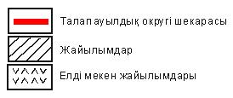

|  |  |
| --- | --- |
|  | Талап ауылдық округі жерлері бойынша 2021-2022 жылдарға арналған жайылымдарды басқару және оларды пайдалану жөніндегі жоспарға 4 қосымша |

**Жайылым пайдаланушылардың су тұтыну нормасына сәйкес жасалған су көздеріне (көлдерге, өзендерге, тоғандарға, апандарға, суару немесе суландыру арналарына, құбырлы немесе шахта құдықтарына) қол жеткізу схемасы**

**Талап ауылдық округі**

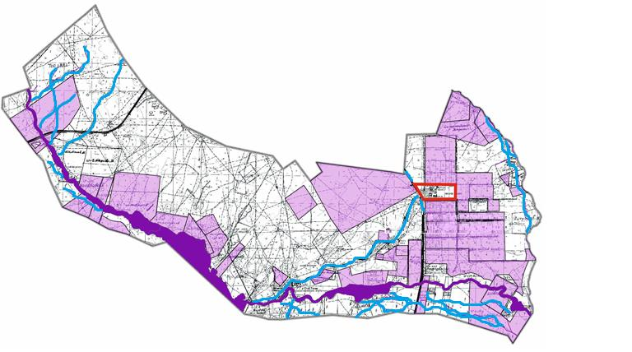

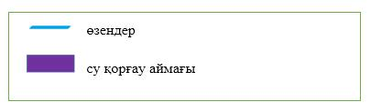

|  |  |
| --- | --- |
|  | Талап ауылдық округі жерлері бойынша 2021-2022 жылдарға арналған жайылымдарды басқару және оларды пайдалану жөніндегі жоспарға 5 қосымша |

**Жайылымдары жоқ жеке және (немесе) заңды тұлғалардың ауыл шаруашылығы жануарларының мал басын орналастыру үшін жайылымдарды қайта бөлу және оны берілетін жайылымдарға ауыстыру схемасы**

**Талап ауылдық округі – 44 558,0**

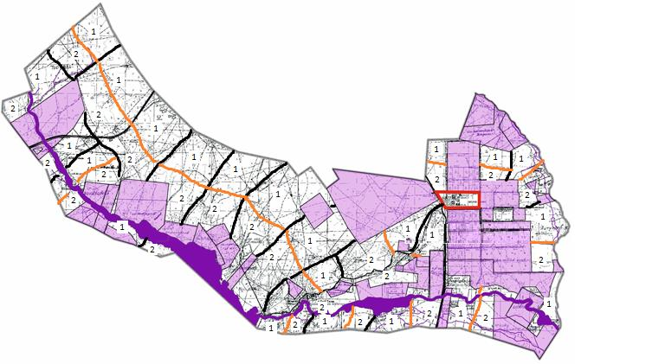

      2 – кезеңмен жаю алаңы

      1– кезеңмен жаю алаңы

|  |  |
| --- | --- |
|  | Талап ауылдық округі жерлері бойынша 2021-2022 жылдарға арналған жайылымдарды басқару және оларды пайдалану жөніндегі жоспарға 6 қосымша |

**Талап ауылдық округі маңында орналасқан жайылымдармен қамтамасыз етілмеген жеке және (немесе) заңды тұлғалардың ауыл шаруашылығы жануарларының мал басын шалғайдағы жайылымдарға орналастыру схемасы**

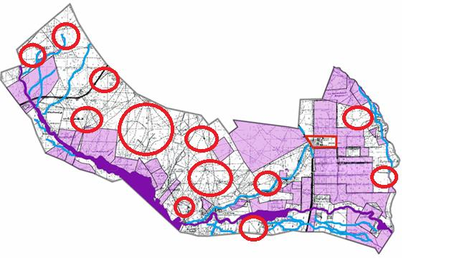

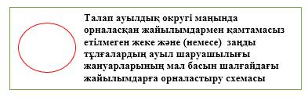

|  |  |  |  |  |  |  |  |  |  |
| --- | --- | --- | --- | --- | --- | --- | --- | --- | --- |
| № | Елді мекен | 2021 жылғы қоршаулар саны | | | | 2022 жылғы қоршаулар саны | | | |
| 1 | 2 | 3 | 4 | 1 | 2 | 3 | 4 |
| 1 | Талап ауылдық округі | КЖМ | ЖМ | ДҚ | ЖКМ | КЖМ | ЖМ | ЖКМ | ДҚ |

      Ескерту: аббревиатуралардың толық жазылуы:

      КЖМ – көктемгі-жазғы маусым;

      ЖКМ – жазғы-күзгі маусым;

      ЖМ – жазғы маусым;

      ДҚ – демалушы қоршау

|  |  |
| --- | --- |
|  | Талап ауылдық округі жерлері бойынша 2021-2022 жылдарға арналған жайылымдарды басқару және оларды пайдалану жөніндегі жоспарға 7 қосымша |

**Ауыл шаруашылығы жануарларын жаюдың және айдаудың маусымдық маршруттарын белгілейтін жайылымдарды пайдалану жөніндегі күнтізбелік кестесі**

|  |  |  |  |
| --- | --- | --- | --- |
| № | Елді мекен | Маусымның басы | Маусымның аяғы |
| 1 | Талап ауылдық округі | сәуірдің соңы – мамырдың басы | қазанның соңы – қарашаның басы |

© 2012. Қазақстан Республикасы Әділет министрлігінің «Қазақстан Республикасының Заңнама және құқықтық ақпарат институты» ШЖҚ РМК